TRƯỜNG TRUNG HỌC CƠ SỞ  ĐỖ ĐĂNG TUYỂN | ĐỀ KIỂM TRA CUỐI KÌ I NĂM HỌC: 2025 – 2026  MÔN: TOÁN LỚP 9  Thời gian: 90 phút (Không kể thời gian phát đề)

ĐỀ CHÍNH THỨC
(Đề có hai trang – Học sinh làm bài trên giấy kiểm tra).
I. TRẮC NGHIỆM: (3,0 điểm)
Phần 1: Câu hỏi trắc nghiệm nhiều lựa chọn: Chọn câu đúng.
Câu 1. Phương trình nào sau đây là phương trình bậc nhất hai ẩn?
A. $2x^{2}+y=1$. B. $2xy+3y=0$. C. $2x+y=0$. D. $x+y+z=3$.
Câu 2. Phương trình $2x+y=0$ nhận cặp số nào là nghiệm:
A. $\left(−1;2\right)$. B. $\left(2;−1\right)$. C. $\left(1;2\right)$. D. $\left(2;1\right)$.
Câu 3. Trong các số sau số nào là căn bậc ba của 27.
A. $−3$. B. 3. C. 9. D. $−9$.
Câu 4. Cho $△ABC$ vuông tại $B$. Khi đó $cosA$ bằng
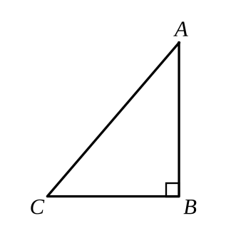
A. $cosA=\frac{AB}{AC}$. B. $cosA=\frac{BC}{AC}$.
C. $cosA=\frac{AC}{BC}$. D. $cosA=\frac{AC}{AB}$.
Câu 5. Tính giá trị $M=sin30​^{∘}+cos60​^{∘}+tan45​^{∘}$.
A. 1. B. 2. C. 3. D. 4.
Câu 6. Đường tròn có bao nhiêu trục đối xứng?
A. 1. B. 2. C. Vô số. D. 4.
Phần 2: Câu trả lời trắc nghiệm đúng /sai.
Trong mỗi ý a), b), c) học sinh chọn đúng hoặc sai:
Câu 7. Cho bất phương trình $2x−1>0$ (1), hãy chọn đúng hoặc sai trong các khẳng định sau.
a) Bất phương trình (1) là bất phương trình bậc nhất một ẩn.
b) Cộng cả hai vế bất phương trình (1) cho 1 ta được $2x<1$.
c) $x=2$ là nghiệm của bất phương trình (1).
Phần 3: Câu trắc nghiệm trả lời ngắn.
Trong mỗi câu 8, câu 9, câu 10 hãy viết câu trả lời/ đáp án vào bài làm mà không cần trình bày lời giải chi tiết.
Câu 8. Rút gọn biểu thức $\frac{\sqrt{4x^{2}}}{2}$ với $x>0$ ta được kết quả?
Câu 9. Cho $△HQK$ vuông tại $H$, biết $sinK=\frac{3}{7}$, hãy tìm $cosQ$ ?
Câu 10. Cho hình vẽ, số đo của $\hat{N}$ bằng bao nhiêu? (làm tròn đến độ)
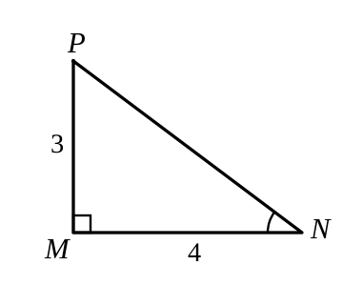
II. TỰ LUẬN: (7,0 điểm)
Câu 11. (2,0 điểm):
a) Tính $A=2\sqrt{5}+\sqrt{80}−\sqrt{125}$.
b) Cho $B=\sqrt{2x+7}$ tìm điều kiện xác định của biểu thức $B$ và tính giá trị của $B$ khi $x=1$.
c) Trục căn thức ở mẫu rồi rút gọn biểu thức $C=\frac{1}{\sqrt{2}−1}+\left(3−\sqrt{2}\right)$.
Câu 12. (1,0 điểm) Giải các phương trình và bất phương trình sau:
a) $2\left(x+1\right)\left(3x−2\right)=0$.
b) $3x−2≤2\left(2x+1\right)−3$.
Câu 13. (2,5 điểm)
a) Cho biểu thức $A=\frac{\sqrt{x}}{\sqrt{x}−2}+\frac{3}{\sqrt{x}+2}−\frac{x+2\sqrt{x}}{x−4}$ $\left(x≥0,x≠4\right)$. Rút gọn biểu thức $A$ và tìm $x$ khi $A=\frac{1}{2}$.
b) Trong học kì I, bạn Bình có điểm kiểm tra thường xuyên môn Toán lần lượt là 7,5; 7,0; 8,5; 9,0; điểm kiểm tra giữa kì 8,0. Để điểm trung bình môn Toán kì I đạt loại giỏi (từ 8,0 trở lên) thì bài thi cuối kì của Bình ít nhất bao nhiêu điểm? (Biết điểm thường xuyên hệ số 1, giữa kì hệ số 2 và cuối kì hệ số 3).
c) Liên đội trường THCS Đỗ Đăng Tuyển phát động phong trào ủng hộ học sinh vùng lũ miền Trung. Bạn An đến nhà sách mua vở và bút bi để góp phần ủng hộ. Nhà sách đang giảm giá 10% cho mỗi cuốn vở và 20% cho mỗi cây bút bi, Bạn An mua 20 quyển vở và 10 cây bút bi với số tiền thực trả là 280 000 đồng. Biết rằng nếu không được giảm, bạn An phải trả 320 000 đồng, hãy tính giá tiền niêm yết của mỗi cuốn vở và một cây bút bi?
Câu 14. (1,5 điểm)
a) Cho $△ABC$ vuông tại $B$, biết $\hat{A}=55​^{∘}$, $AC=8cm$. Tính độ dài cạnh $AB,BC$ ? (Kết quả làm tròn đến chữ số thập phân thứ hai)
b) Trong tiết thực hành môn Toán, một học sinh đo chiều cao của cột cờ như hình vẽ, học sinh đặt giác kế thẳng đứng tại điểm $B$, quay ống ngắm giác kế sao cho nhìn thấy đỉnh $P$ của cột cờ dưới góc nhọn $28​^{∘}$, sau đó đặt giác kế thẳng đứng tại điểm $D$ sao cho $BD=3m$, thì nhìn thấy đỉnh $P$ dưới góc $40​^{∘}$. Biết chiều cao của giác kế là 1,5m, hãy tính chiều cao cột cờ? (Kết quả làm tròn đến hàng phần mười).
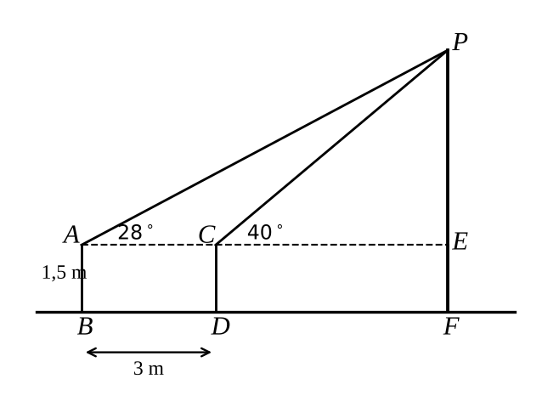
------ Hết ------

